TORRE

charmantes 1 ½- Zimmer-Ferienhaus

mit Gartenterrasse und schönem Ausblick

………………………………………………………………………………………………………………..……………….

bella casa di 1 ½ locali

con terrazza, giardino e bella vista

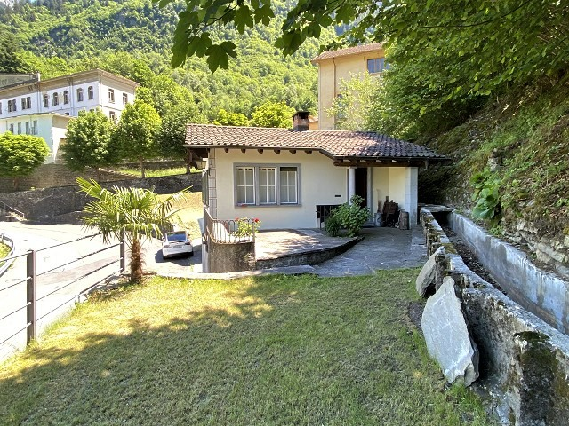

4180/3206

Fr. 195‘000.--

Standort | Umgebung

Eckdaten | Ausstattung

Wohnfläche: ca. 50 m2
Grundstückfläche: ca. 260 m2
Etagen: 2
Baujahr: 1875
Rennovationen: 2012
Zustand: gut und gepflegt
Bad/WC: 1
Zweitwohnsitz: ja, möglich
Heizung: Kamin, Elektroheizung
Keller: Gewölbekeller
Parkplätze: 1 Aussenparkplatz

6717 Torre, strada vecchia 96

Region: Bleniotal
Lage: ruhige Aussichtslage
Aussicht: schöner Ausblick
Schulen: ja
Einkauf: ja
öffentlicher Verkehr: 100m
Distanz nächste Stadt: 38km
Distanz Autobahn: 18km

Beschreibung

Dieses schöne 1 ½-Zimmer-Ferienhäuschen liegt an sehr ruhiger Lage in Torre im Bleniotal.
Das schmucke Häuschen ist wohl bereits 1875, ursprünglich als Bierkeller, erstellt worden. Nachdem es in den Besitz von Cima Norma übergegangen ist, wurde es mehrmals umgebaut, diente zwischenzeitlich gar als Restaurant, vor allem für die Fabrikarbeiter der Mima Norma-Schoggifabrik. Im 2012 wurde es das letzte Mal aufwendig renoviert, u.a. eine Schlafmansarde eingebaut und die ganze Innenelektronik erneuert. 2019 wurde das Haus dem öffentlichen Stromnetz angeschlossen. Heute befindet sich das Haus in einem sehr gepflegten und guten Zustand. Es wirkt sehr hell und heimelig und bietet ein modernes und gleichzeitig charmantes Ambiente.
Über eine Steintreppe gelangt man von der Strasse hinauf zum Sitzplatz mit dem Eingang des Hauses. Das Entrée führt in die abgeschlossene Küche und links in den offenen Wohn-/Essbereich mit Kamin, Bad und markanter Schlafgalerie.
Vorgelagert ist ein grosszügiger Gartensitzplatz, welcher zum Verweilen einlädt. Ein schöner Ausblick erstreckt sich auf die umliegenden Berge und auf das Dorf Dangio.
Ein kleiner Gewölbekeller Keller mit Vorraum im Erdgeschoss bietet Platz zur Lagerung von Käse oder Wein. Daneben gehört ein Aussenparkplatz zur Liegenschaft.
Die Liegenschaft ist ein idealer Rückzugsort und kann auch ideal weiter vermietet werden.
Das Bleniotal ist bekannt für seine Ausflugsmöglichkeiten zu Fuss und mit dem Bike. In fünf Minuten erreicht man das Winterskigebiet Nova Nara mit drei Ski- und Sesselliften und einer langen Schlittelbahn. Zudem gibt es im oberen Bleniotal in Campra ein internationales Langlaufzentrum und in Campo Blenio ein weiteres Skigebiet. Torre liegt in der Nähe des Greina-Naturschutzparktes und ist ein tolles Wandergebiet. In Acquarossa ist ein Bäderzentrum geplant und dort befindet sich auch das Regionalspital.
In wenigen Gehminuten gelangt man nach Torre. Dort gibt es kleinere Einkaufsmöglichkeiten und die Bushaltestelle. In ca. 20 Fahrminuten erreicht man Biasca und die Autobahn A2.

Highlights

- sehr schöne Aussichtslage
- charmantes und modernes Ambiente
- grosszügiger Gartensitzplatz
- grosser Kellerraum
- Zufahrt mit Parkplatz

Posizione | Ambiente

Dati salienti

Superficie abitabile: ca. 50 m2
Superficie del terreno: ca. 260 m2
Pavimenti: 2
Anno di costruzione: 1875
Innovazioni per le corse: 2012
condizione: buono e ben mantenuto
bagno/WC: 1
seconda casa: sì, possibile
Riscaldamento: camino, riscaldamento elettrico
Cantina: Cantina a volta
Posti auto: 1 posto auto esterno

6717 Torre, strada vecchia 96
Regione: Valle di Blenio
Posizione: tranquilla posizione panoramica
Vista: bella vista
Scuole: sì
Acquisto: sì
trasporto pubblico: 100m
Distanza città successiva: 38km
Distanza autostrada: 18km

Descrizione dell’immobile

Questa bella casa vacanze di 1 ½ stanza si trova in una posizione molto tranquilla a Torre in Valle di Blenio.
Il grazioso cottage fu probabilmente costruito nel 1875, originariamente come cantina per la birra. Dopo essere diventata proprietà della Cima Norma, è stata più volte ricostruita e nel frattempo è servita anche come ristorante, soprattutto per gli operai della fabbrica di cioccolato Mima Norma. Nel 2012 è stato ampiamente rinnovato per l'ultima volta, compresa l'installazione di una soffitta per dormire e il rinnovo di tutta l'elettronica interna. Nel 2019 la casa è stata collegata alla rete elettrica pubblica. Oggi la casa è in una condizione molto ben tenuta e buona. Appare molto luminoso e accogliente e offre un ambiente moderno e affascinante.
Una scala in pietra conduce dalla strada alla zona salotto con l'ingresso della casa. L'ingresso conduce nella cucina chiusa e a sinistra nella zona giorno/pranzo aperta con camino, bagno e suggestivo soppalco per dormire.
Davanti alla casa c'è una generosa area salotto in giardino, che invita a soggiornare. Una bella vista si estende sulle montagne circostanti e sul villaggio di Dangio.
Una piccola cantina a volta con anticamera al piano terra offre spazio per la conservazione di formaggio o vino. Un parcheggio esterno appartiene alla proprietà.
La proprietà è un rifugio ideale e può anche essere affittata.
La Valle di Blenio è famosa per le sue escursioni a piedi e in bicicletta. Il comprensorio sciistico invernale di Nova Nara con tre skilift e seggiovie e una lunga pista per slittini è raggiungibile in cinque minuti. A Campra, nell'alta Valle di Blenio, c'è anche un centro internazionale per lo sci di fondo a Campra e un altro comprensorio sciistico a Campo Blenio. Torre si trova vicino alla riserva naturale della Greina ed è un'ottima area escursionistica. Ad Acquarossa è previsto un centro balneare e vi si trova anche l'ospedale regionale.
Torre è a pochi minuti a piedi. Ci sono negozi più piccoli e la fermata dell'autobus. In circa 20 minuti di auto si può raggiungere Biasca e l'autostrada A2.

Highlights
punto di vista molto bello
ambiente affascinante e moderno
ampio posto a sedere in giardino
grande cantina
Accesso con parcheggio

Eingang, Wohnraum mit Galerie entrata, soggiorno/prnazo con galleria
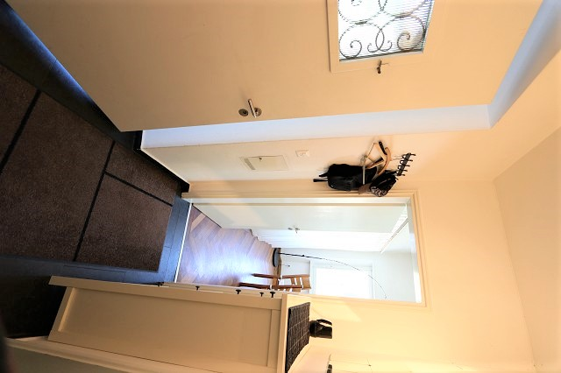
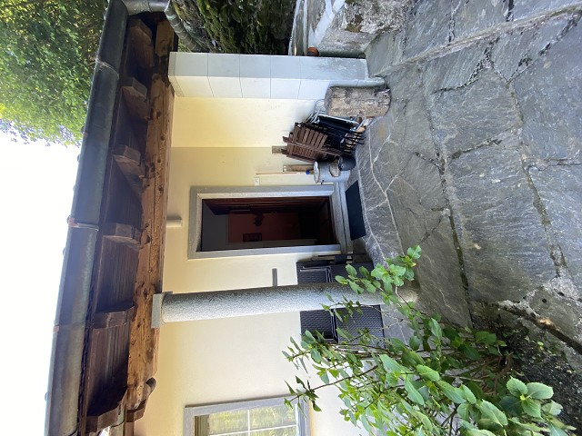

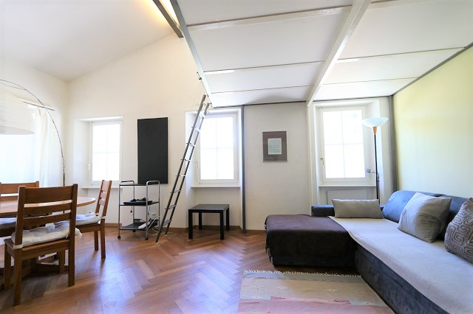
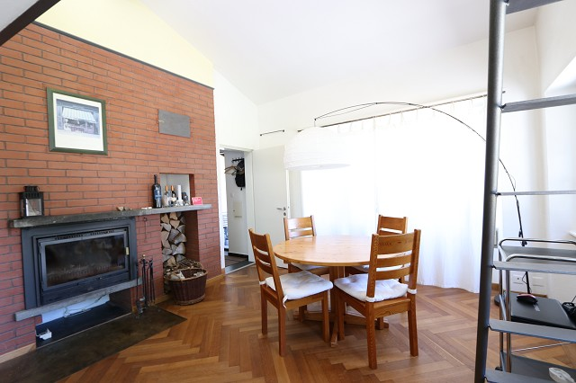

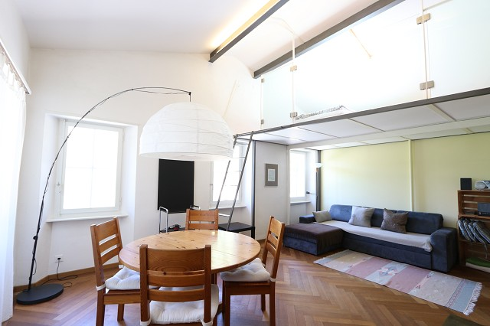
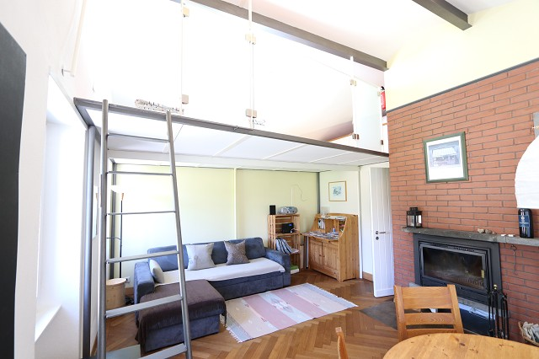

Küche, Bad, Sitzplatz mit Aussicht cucina, bagno, cortile e bella vista

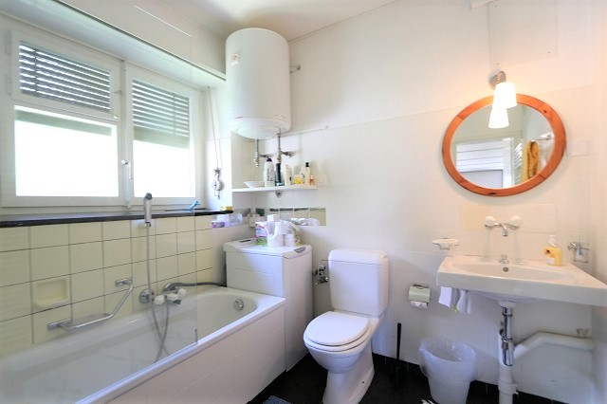
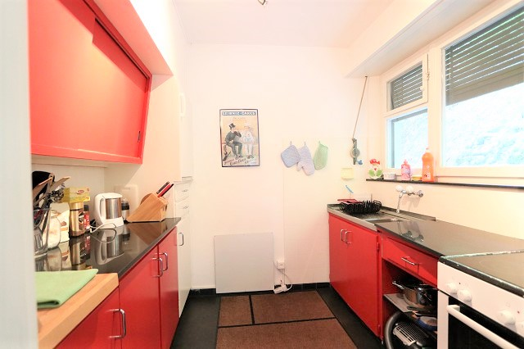

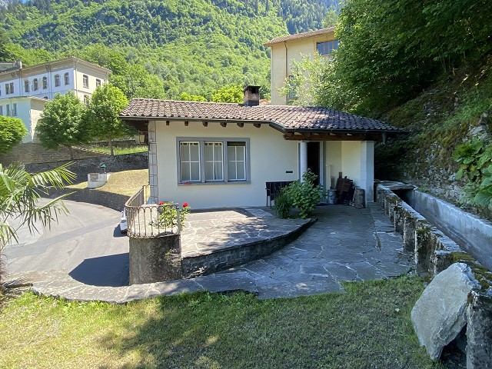
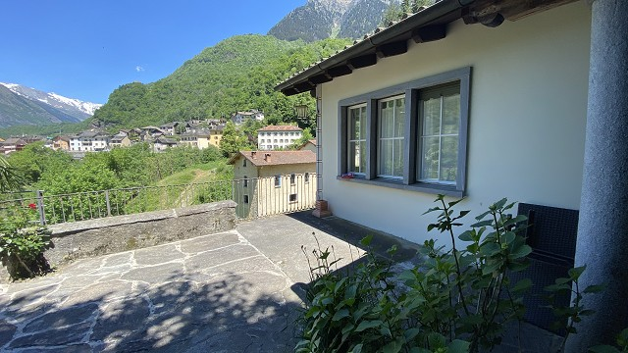

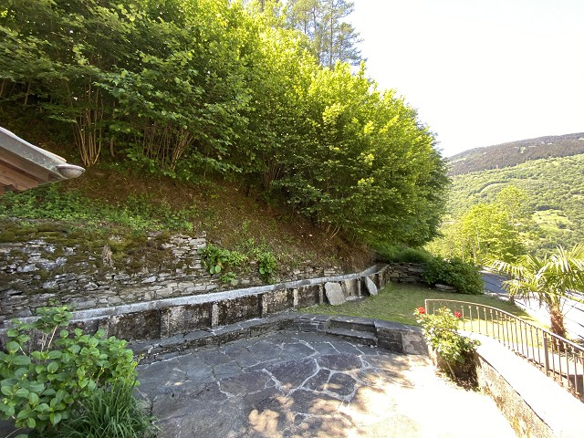
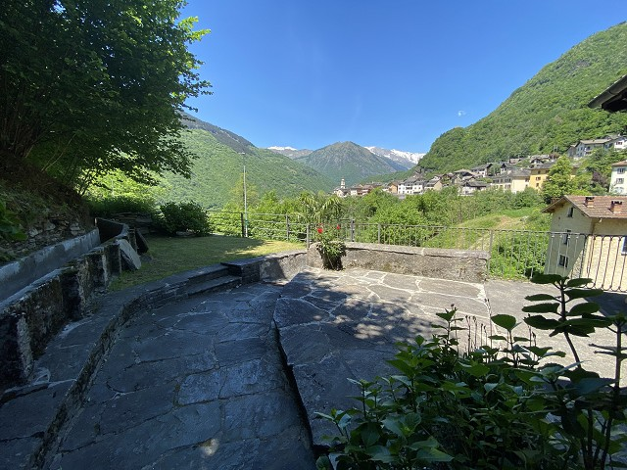

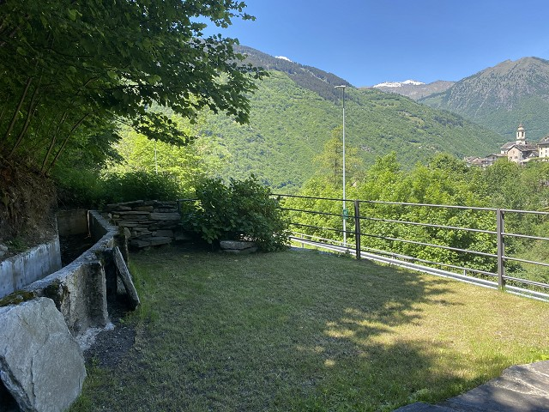

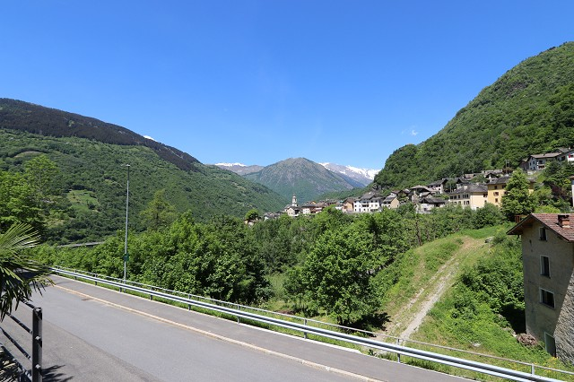

TICINO | Ascona

An-und Aussichten, Kellerräume la casa e le cantine

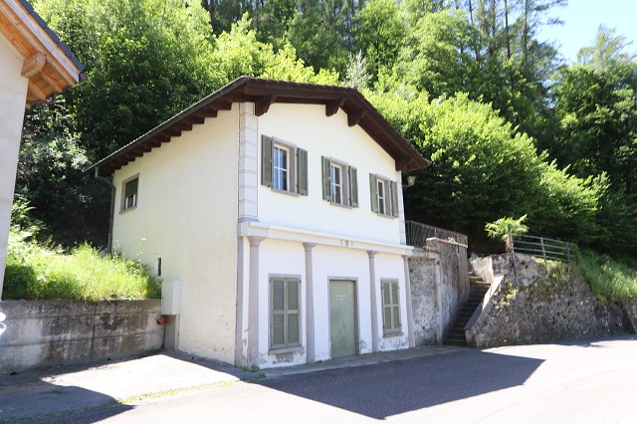
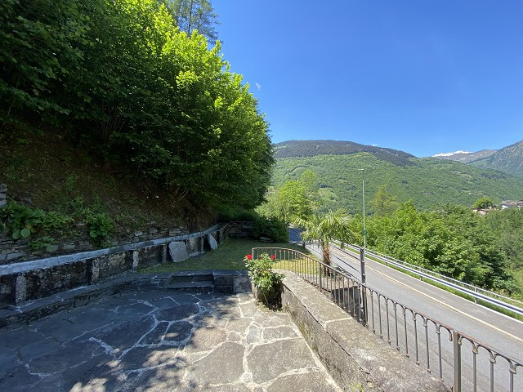

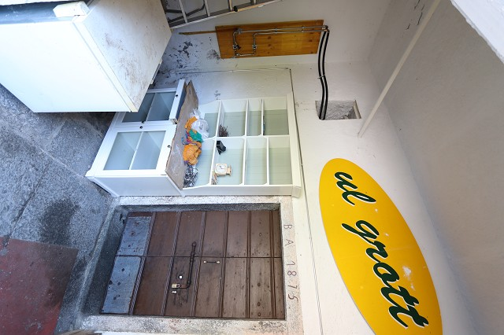
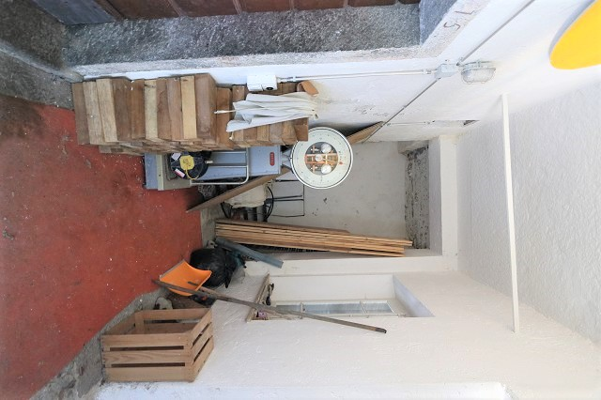

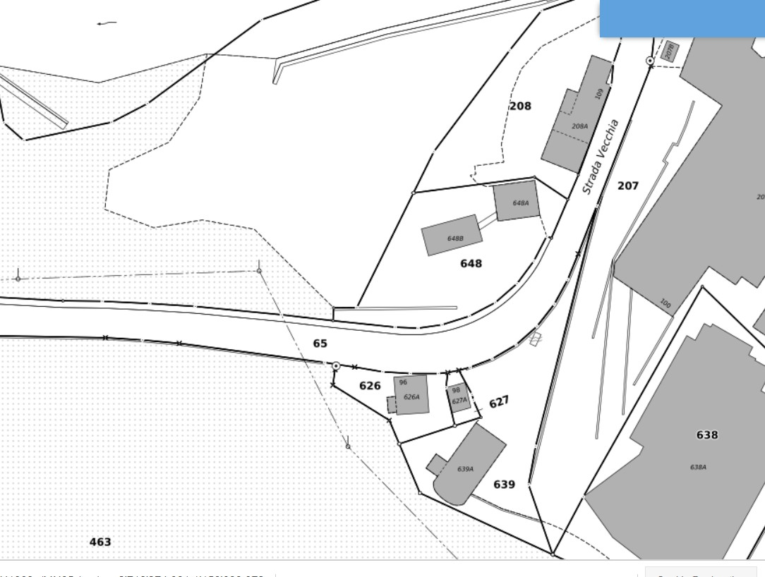

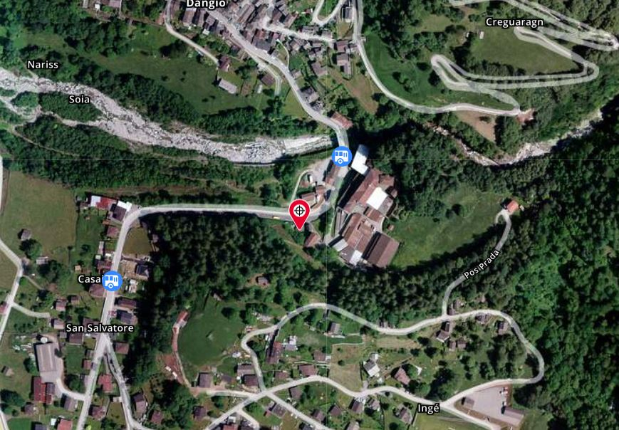

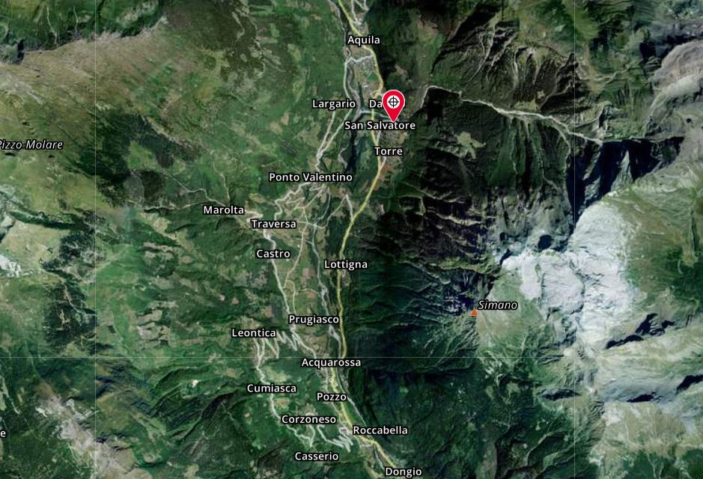

TICINO | Ascona

TICINO | Torre

